

**Universidad de Ciencias Médicas de Matanzas**

**Facultad de Ciencias Médicas de Matanzas “Juan Guiteras Gener”**

**Jornada de Casos Interesantes Facultad “Juan Guiteras Gener”**

**Síndrome de Van der Woude. Presentación de un caso**

**Van der Woude Syndrome. A case report**

**Autoras**

Ana María Rodríguez Rodríguez.* <https://orcid.org/0000-0002-5651-6722>.

Sheila Dueso Falcón.* <https://orcid.org/0000-0003-2188-328X>.

Masiel Bringas Martín.*<https://orcid.org/0000-0002-3804-2973>

*Estudiantes de Tercer Año de Estomatología. Alumnas Ayudantes de Ortodoncia. Universidad de Ciencias Médicas Matanzas. Cuba.

**Tutoras**

MsC**.** Dra. Marisel García del Busto Chinea. Especialista de Segundo Grado de Cirugía Maxilofacial. Profesora Auxiliar. Jefa del servicio de Cirugía Maxilofacial. Hospital Pediátrico Docente Provincial “Eliseo Noel Camaño”, Cuba.

MsC. Dra. Damarys Calvo Pérez. Especialista de Segundo Grado de Ortodoncia. Profesora Auxiliar. Hospital Pediátrico Docente Provincial “Eliseo Noel Camaño”, Cuba.

- Autor para la correspondencia: [anita270600@gmail.com](mailto:anita270600@gmail.com)

**Línea temática de investigación:** Atención Integral al menor de 19 años.

**Curso 2021-2022**

**Resumen:**

El Síndrome de Van der Woude (SVW) es una entidad infrecuente, sin embargo, es la forma más común de hendidura orofacial sindrómica. En él se combina la hendidura labial y/o palatina y la presencia de fístulas u hoyuelos labiales. Se presenta un paciente con hendidura labio alveolo palatina bilateral completa y hoyuelos labiales (SVW) que fue atendido en el Servicio de Cirugía Maxilo Facial del Hospital Pediátrico Docente Provincial “Eliseo Noel Camaño” en la provincia de Matanzas, se le realiza el tratamiento multidisciplinario ortopédico quirúrgico. Se revisa la literatura científica relacionada con esta entidad. Luego del tratamiento se logró la incorporación social del niño con una rehabilitación estética y funcional adecuada. El síndrome de Van der Woude representa el 2,02% de los casos fisurados sindrómicos en nuestro medio.

**Palabras claves:** Síndrome de Van der Woude, fisura de labio y/o paladar, entidad infrecuente.

**Abstract:**

Van der Woude Syndrome (VWS) is an infrequent entity, however, it is the most common form of syndromic orofacial cleft. It combines the cleft lip and / or palate and the presence of lip fistulas or dimples. A patient with a complete bilateral cleft lip and palate and labial dimples (SVW) is presented who was treated at the Maxillofacial Surgery Service of the Provincial Teaching Pediatric Hospital "Eliseo Noel Camaño" in the province of Matanzas. the multidisciplinary orthopedic surgical treatment. The scientific literature related to this entity is reviewed. After the treatment, the social incorporation of the child was achieved with an adequate aesthetic and functional rehabilitation. Van der Woude syndrome represents 2.02% of syndromic fissured cases in our setting.

**Key words:** Van der Woude syndrome, cleft lip and / or palate, rare entity.

**Introducción**

La fisura labio-palatina se encuentra entre las anomalías más frecuentes del macizo maxilofacial, no obstante, en el 90% de los casos se presentan de forma aislada y en el 10% se asocian a otras malformaciones o síndromes malformativos, por lo que encontrar en nuestro medio un paciente con fisura sindrómica resulta raro. Existen en la literatura alrededor de 300 síndromes que registran una fisura entre sus signos malformativos, siendo de los más frecuentes el Síndrome de Van der Woude(SVW)1

El Síndrome de Van der Woude es una anomalía infrecuente, sin embargo, es la forma más común de hendidura orofacial sindrómica, representando el 2%. El hallazgo principal son las fositas y/o fístulas del labio inferior relacionadas usualmente con glándulas salivares heterotópicas. También se han descrito como defectos asociados: hipodoncia, ausencias dentarias, fisuras submucosas y úvula bífida, así como adhesiones entre maxilar y mandíbula, anquiloblefaron o alteraciones de las extremidades.2

El Síndrome de Van der Woude fue originalmente descrito por Demarquay en 1845, posteriormente citado y mejorado por Anne Van der Woude en 1954, ya que fue la primera autora en relacionar las fístulas labiales con pacientes de labio y paladar fisurado, además de encontrar su forma hereditaria.3

La prevalencia del síndrome se encuentra en 1 de 35 000 a 100 000 en poblaciones europeas y asiáticas, está estrechamente relacionado en pacientes con labio y paladar fisurado en un 2%, siendo una de sus mayores causas. 4

La causa genética consiste en mutación del gen irf6 y modo de transmisión autosómica dominante, localizado en el cromosoma 1q32-q41 entre el 80 y 97% y expresividad variable.5

Las fístulas labiales están relacionadas en los 2/3 de los casos a labio fisurado o labio y paladar hendido, mientras que el otro 1/3 a paladar fisurado aisladamente. Las fístulas labiales son la característica más común en el SVW, aparecen en un 80% de forma simétrica a ambos lados, son categorizadas en 3 divisiones de acuerdo a su ubicación: en la comisura labial, línea media del labio superior y línea media del labio inferior. Fenotípicamente, se ha verificado que el 47% presenta labio hendido bilateral mientras que el 53% consta de malformaciones. La hipodoncia se presenta de un 10 a 20% excluyendo a los terceros molares, los incisivos laterales y segundos molares son los más afectados, ya sean temporarios o permanentes. Las microalteraciones de la forma incluyen abultamientos en el labio inferior, unilateral o bilateralmente, sin secreción. También puede manifestarse fisura submucosa en el paladar y úvula bífida.6,7

El objetivo de este trabajo es la presentación de un paciente con hendidura labio alveolo palatina bilateral completa y hoyuelos labiales (SVW) atendido en el servicio de Cirugía Máxilo Facial del Hospital Pediátrico Docente Provincial “Eliseo Noel Camaño” de la provincia de Matanzas. Además de la revisión de la literatura científica relacionada con esta entidad.

**Presentación del Paciente**

Paciente masculino que fue recibido en el Servicio de Cirugía Maxilo Facial del Hospital Pediátrico Docente Provincial “Eliseo Noel Camaño” a los 7 días de nacido, por presentar una hendidura labio-alveolo-palatina bilateral completa, con antecedentes patológicos familiares de fisura labio-alveolo-palatina unilateral completa por la línea paterna.

La madre cursó con un embarazo normal. A las 24,5 semanas se detecta la presencia de hendidura labial a través de ecografía (diagnóstico prenatal). El nacimiento ocurre el día 30/12/2018 mediante parto distócico a las 39.2 semanas. Su peso fue de 3900g, apgar 9/9, sexo masculino, talla 54cm y circunferencia cefálica 35cm

Al examen físico se observó hendidura labio-alveolo-palatina bilateral completa, premaxila y prolabio prominentes, prolabio amplio desviado hacia el lado izquierdo por presencia de banda de Simonarte ipsilateral, hendidura palatina bilateral completa con vómer en el centro. Presencia a ambos lados de la línea media del labio inferior de dos concavidades de 2mm de diámetro con orificio en el centro por donde fluye saliva.

Se diagnostica fisura labio-alveolo-palatina bilateral completa con hoyuelos labiales (Síndrome de Van der Woude). Por ser un síndrome de diagnóstico meramente clínico, no se requiere de otros estudios complementarios.

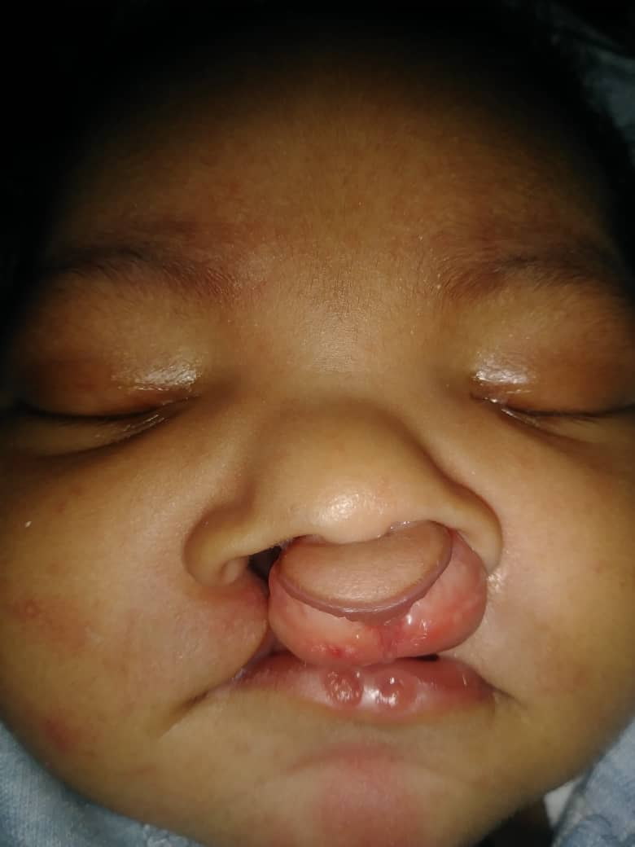

Fisura labio-alveolo-palatina bilateral completa con hoyuelos labiales

Etapas del tratamiento

-La primera consulta se realiza con la madre embarazada para orientarla acerca del tipo de fisura que presenta su bebé, familiarizarla con otros padres y niños que se atienden en el servicio y que se encuentran en diferentes etapas de la terapéutica, se le explican las etapas del tratamiento, forma de alimentación, resultados estéticos finales, etc...

-A los 7 días de nacido el bebé se realiza la toma de la impresión.

-A los 8 días se inicia ortopedia prequirúrgica con placa palatina pasiva, a la que se le realizan adaptaciones frecuentes para garantizar el crecimiento transversal del maxilar y la reducción paulatina del tamaño de la fisura por aproximación de los segmentos laterales. Además, se coloca una capellina con bandeleta elástica para la retroposición de la premaxila, con una intensidad de fuerza de 100 gramos a cada lado de la bandeleta.

-A los 5 meses se interviene quirúrgicamente realizando la técnica de adhesión labial para, junto a la ortopedia, lograr la aproximación y alineación correcta de los segmentos maxilares.

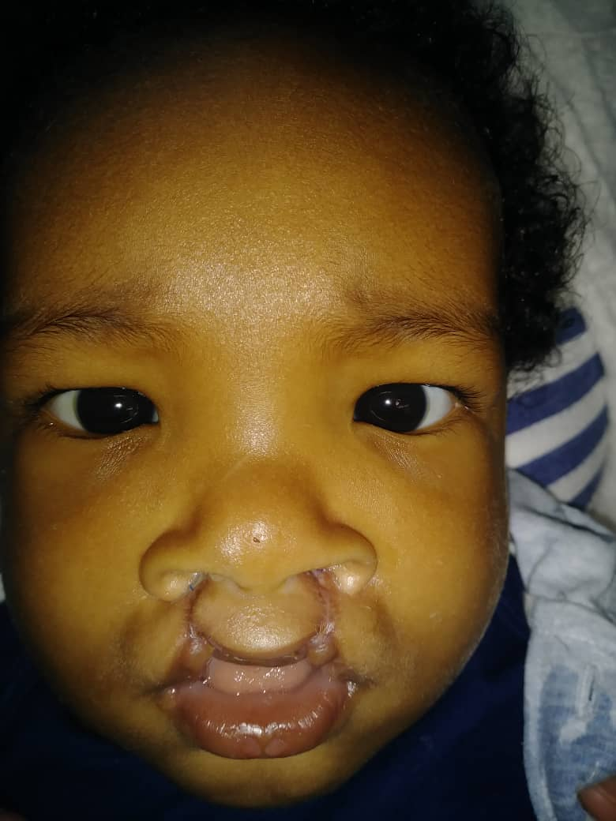

Técnica de adhesión labial

-3 meses después (8 meses de edad) se realizó la queiloplastia en un solo tiempo y reparación nasal primaria (técnica de Mulliken)

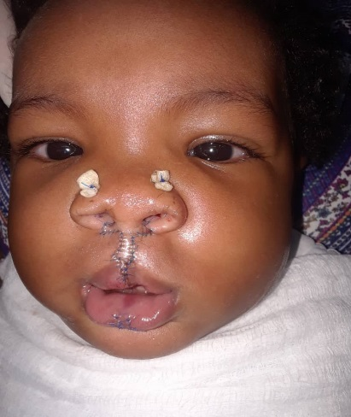

Queiloplastia y reparación nasal primaria

-A los 17 meses se realizó la palatorrafia con técnica de dos colgajos de Bardach.

-Se mantiene la ortopedia postquirúrgica y terapia logofoniátrica rehabilitadora.

-No existieron complicaciones trans ni postoperatorias

-En estos momentos el niño se encuentra integrado al círculo infantil, presenta una armonía facial correcta y buen desarrollo del lenguaje de acuerdo a su edad, con ausencia de rinolalia.

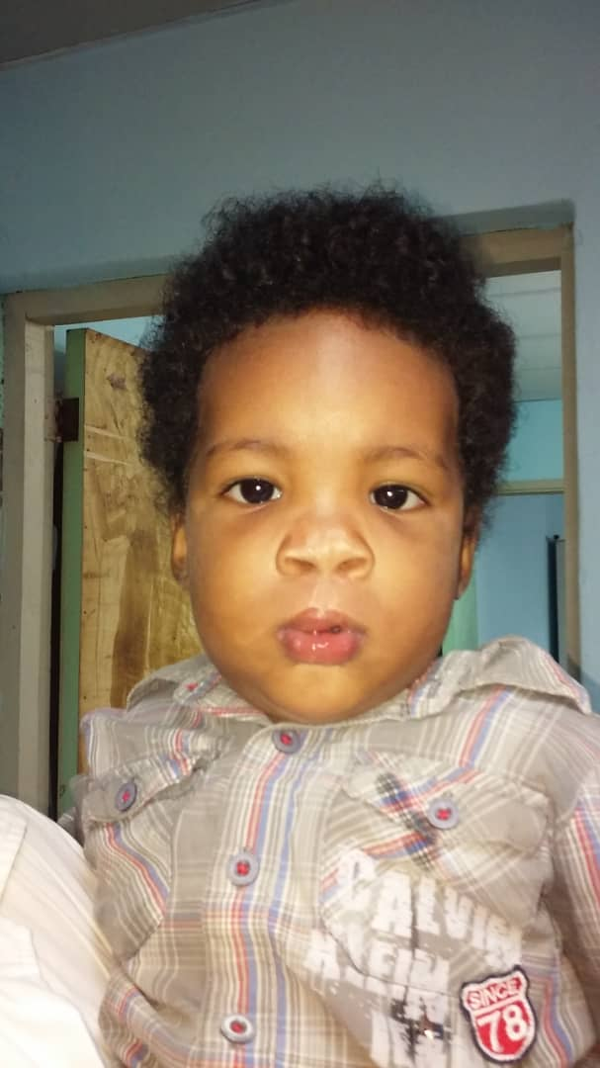

Resultado final del tratamiento

**Discusión**

Los autores Lázaro y cols.8 manifiestan que el SVW posee una prevalencia de 1 entre cada 100 000 a 200 000 personas, únicamente con un porcentaje del 1 al 2% en pacientes con labio y paladar fisurado. Por otro lado, Goudy y cols.9 señalan que esta entidad se manifiesta en 1 entre 35 000 o 100 000 personas, aunque coinciden que se presenta en el 2% de los casos de pacientes con labio y paladar fisurado. En el Servicio de Cirugía Máxilo Facial del Hospital Pediátrico Docente Provincial “Eliseo Noel Camaño”, en el período comprendido de enero de 2008 a diciembre de 2020 se diagnosticaron 99 nacimientos de niños con fisuras labiales y/o palatinas. De ellas 8 sindrómicas (8,08% del total), específicamente 2 con Síndrome de Van der Woude, uno el 2009 y el otro en el 2018, ambos del sexo masculino, representando el 2,02% del total de nacidos con esta entidad en los últimos 12 años, por lo que se muestran similares indicadores a los estudios mencionados anteriormente.

Los signos principales del SVW son fositas o fístulas en el labio inferior y fisuras de labio, labio-palatina o de paladar solo. Las fositas o fístulas en el labio inferior es el signo más frecuente, presente en alrededor del 90% de los afectados; puede ser la única manifestación del síndrome hasta en el 64% de los casos o estar en combinación con uno de los otros signos o más. Son usualmente bilaterales y simétricas, a 0,5 cm de la línea media y cerca del borde del labio, pero pueden ser asimétricas, unilaterales o mediales.10,11 En este caso se presentaron bilaterales, a ambos lados de la línea media y con diámetro de 2mm.

Las fisuras ocurren con distinto grado de severidad: la fisura labial y la fisura labio-palatina pueden ser unilaterales, o bilaterales y la fisura palatina puede presentarse como completa, incompleta o submucosa. La frecuencia de fisuras en el SVW en general es menor que la de las fositas o fístulas, su incidencia entre los afectados que presentan fositas varía según los estudios: 70%,1 35,8%,2 21,7%,5 y 66%9.Podría estimarse que las fisuras estarían presentes en aproximadamente la mitad de los afectados.12,13 El paciente en cuestión presentó fisura labio-alveolo-palatina bilateral completa.

Además, será necesario realizar un interrogatorio dirigido para recoger los antecedentes familiares compatibles con el síndrome y examinar a ambos padres para establecer si se trata de una “mutación nueva” o heredada o, en algunos casos, para reunir los criterios diagnósticos del síndrome entre varios miembros de la familia14,15.En los antecedentes patológicos familiares de nuestro paciente se encontró fisura labio-alveolo-palatina unilateral completa por la línea paterna por lo que es probable que la mutación sea heredada.

**Conclusiones**

* El paciente atendido con fisura labio-alveolo-palatina bilateral completa y hoyuelos labiales (Síndrome de Van der Woude) recibió un plan de tratamiento ortopédico quirúrgico exitoso, que permitió la incorporación social del niño (círculo infantil) con una rehabilitación estética y funcional adecuadas.
* El síndrome de Van der Woude es una entidad nosológica poco frecuente en nuestro medio y a nivel mundial, según la literatura científica consultada. Representa el 2,02% de los casos sindrómicos fisurados atendidos en nuestra provincia en los últimos 12 años.

**Referencias Bibliográficas**

1. Escobar Lina M., Prada-Arismendy Jeanette. Bases genéticas de la formación de fisuras labiales y/o palatinas en humanos. CES odontol.  [Internet]. 2016 URL: <http://www.scielo.org.co/scielo.php?script=sci_arttext&pid=S0120-971X2013000100006&lng=en>.
2. Reinoso Quezada SJ, Moscoso Mesías M. Síndrome de Van der woude - Informe de caso. RO [Internet]. 1 de julio de 2020 [citado 2 de febrero de 2021];22(2):119-2. Disponible en: <https://revistadigital.uce.edu.ec/index.php/odontologia/article/view/2285>
3. Conforte J, De Almeida R, Caetano W, Oliveira J, Bassi A, Shinohara E. Tratamento de fossetas labiais em Síndrome de Van der Woude. Arch Health Invest [Internet]. 15 de enero de 2016. Disponible en: <https://archhealthinvestigation.com.br/ArcHI/article/view/850>
4. Torres Rodríguez C. VI Seminario Internacional de Investigación en Odontología. Acta Odontol. Colomb. [Internet]. 1 de enero de 2018 [citado 20 de febrero de 2021];8(1):83-9. Disponible en: <https://revistas.unal.edu.co/index.php/actaodontocol/article/view/70360>
5. Goswami S. Van der Woude Syndrome: A Report of Four Cases. Archives of Medicine and Health Sciences Journal. 2017;5:248-51.
6. Queiroga Joana, Oliveira Bento S. Síndrome de Van der Woude: a propósito de um caso clínico. Revista Portuguesa de Estomatologia, Medicina Dentária e Cirurgia Maxilofacial,2016. <https://doi.org/10.1016/j.rpemd.2016.10.019>.
7. H. Bertin, G. Diallo-Hornez, B. Isidor. Surgical management of lower lip pits in Van der Woude syndrome. Journal of Stomatology, Oral and Maxillofacial Surgery. 2018. URL: <https://doi.org/10.1016/j.jormas.2017.09.003>.
8. Fuente J. Lázaro, González Bernal M., Abarca Martínez L. Síndrome de Van der Woude: a propósito de un caso. Progresos de Obstetricia y Ginecología. 2003. Disponible en: <https://doi.org/10.1016/S0304-5013(03)75872-5>.
9. Goudy S, Leslie E,Saal H, Schutte S. IRF6-Related Disorders. U.S National Library of Medicine. 2014:1-15.
10. Sunil Richardson, Rakshit V. Khandeparker. Management of Lip Pits in Van der Woude Syndrome: A Clinical Classification with Difficulty Index. Journal of Oral and Maxillofacial Surgery. 2016. Disponible en : <https://doi.org/10.1016/j.joms.2016.05.023>.
11. Yirui Wang, Yimin Sun, Yongqing Huang, Association study between Van der Woude Syndrome causative gene GRHL3 and nonsyndromic cleft lip with or without cleft palate in a Chinese cohort. Gene. 2016 Disponible en : <https://doi.org/10.1016/j.gene.2016.04.045>.
12. LI, S. et al. Association between genotype and phenotype of virulence gene in Van der Woude syndrome families. Molecular Medicine Reports, v. 17, n. 1, p. 1241-1246, 2018.
13. Azita Tehranchi, Hossein Behnia, Nasser Nadjmi. Multidisciplinary management of a patient with van der Woude syndrome: A case report. International Journal of Surgery Case Reports. 2017. Disponible en: <https://doi.org/10.1016/j.ijscr.2016.11.032>.
14. ANGIERO, F. et al. Clinical, histomorphological and therapeutic features of the Van der Woude Syndrome: literature review and presentation of an unusual case. European Journal of Paediatric Dentistry: Official Journal of European Academy of Paediatric Dentistry, v. 19, n. 1, p. 70-73, 2018.
15. C.-H. Chen, H.-T. Liao, V.B.-H. Shyu, P.K.-T. Chen. Inverted-T lip reduction for lower lip repair in Van der Woude syndrome: a review and comparison of aesthetic results. International Journal of Oral and Maxillofacial Surgery,2013,

Disponible en: <https://doi.org/10.1016/j.ijom.2012.11.018>.